# G4 Cinema Software

**Índice**

G4 Cinema Software 1

**¿Qué es G4 CS (G4 Cinema Software)?** 1

**Acerca de la interfaz** 1

**Gestión de clientes – Nuevo cliente** 2

**Gestión de Películas – Nueva Película** 3

**Autores** 4

## **¿Qué es G4 CS (G4 Cinema Software)?**

**G4 CS** es un programa para la gestión de clientes, películas, usuarios, butacas, proyecciones, tickets y usuarios. El tipo de gestión que se manipule dependerá del rol del usuario (Si es un vendedor, un administrador, etc)

## **Acerca de la interfaz**

La interfaz de **4G CS**, es muy sencilla. Consta de una ventana para ingresar al sistema y una vez dentro nos encontraremos con una pantalla con un menú que nos mostrará las diferentes gestiones que podemos realizar.

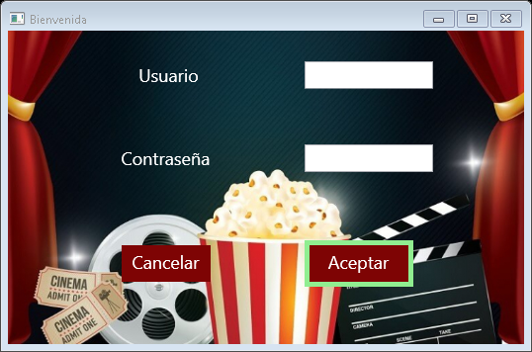

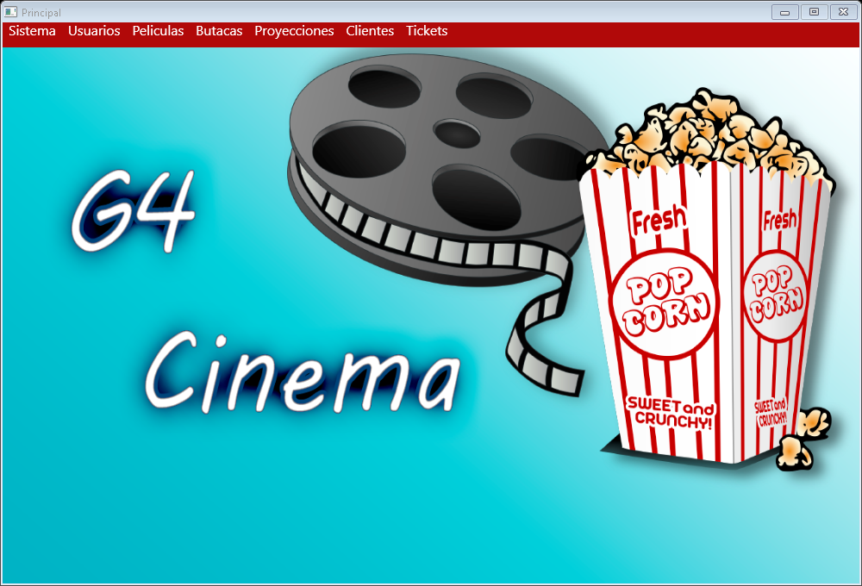

## **Gestión de clientes – Nuevo cliente**

Para darle guardar un nuevo cliente tendremos que hacer click en el menú “Clientes” dentro de nuestra página principal, y acto seguido llenar los campos con los datos del cliente.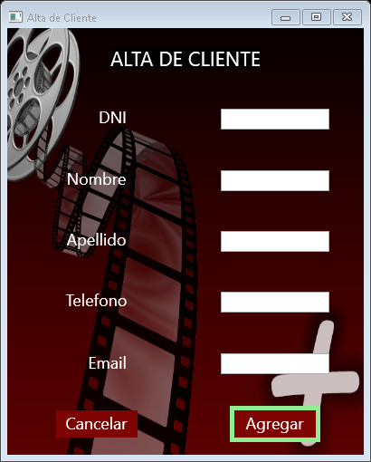

## **Gestión de Películas – Nueva Película**

Para agregar una nueva película tenemos que situarnos en nuestra ventana principal, hacer click en el menú “Películas” y luego “Añadir Película”. Acto seguido tendremos que llenar los campos con los datos de la película como se muestra a continuación: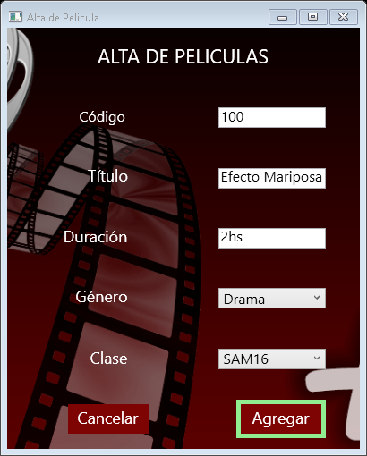

## **Autores**

***Maidana Leonardo G. M.***

***Romero José Antonio***

***Cortez Marcos Cristian Emanuel***

***Carello Juan Ignacio***